Министерство образования Республики Беларусь

Учреждение образования «Белорусский государственный университет информатики и радиоэлектроники»

Кафедра экономической информатики

Лабораторная работа №5

«ОСНОВЫ NOSQL СУБД»

Выполнил: студент гр.

914302 Трус В.А.

Проверил: Лукашевич А.Э.

Минск 2022

1. Создана база данных learn

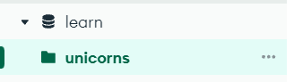

1. Создана коллекция unicorns и добавлены данные. Просмотрена статистика коллекции.

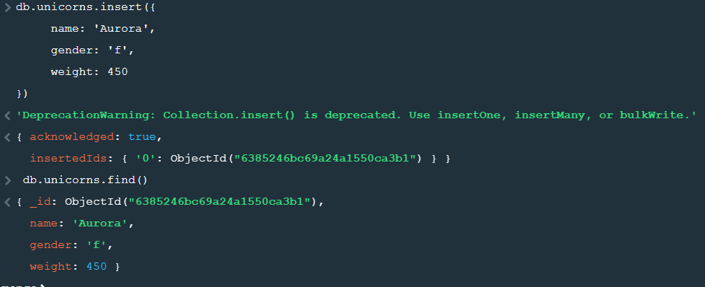

Вторая часть

1. База learn создана и заполнена коллекция информацией о единорогах.

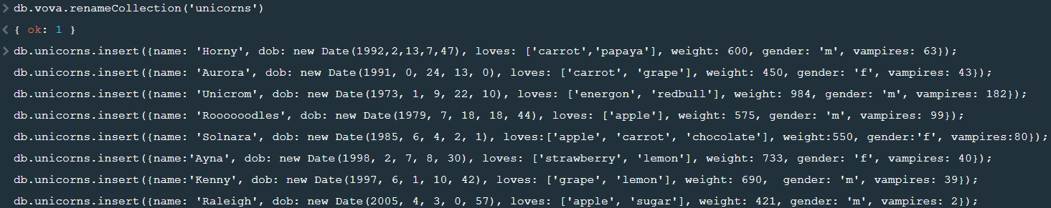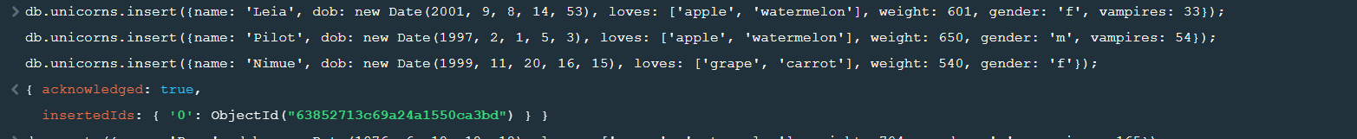

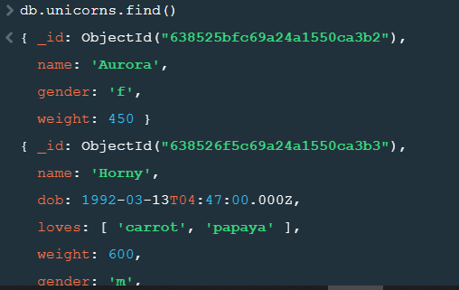

1. Добавление данных вторым способом. Проверка содержимого коллекции с помощью метода find().

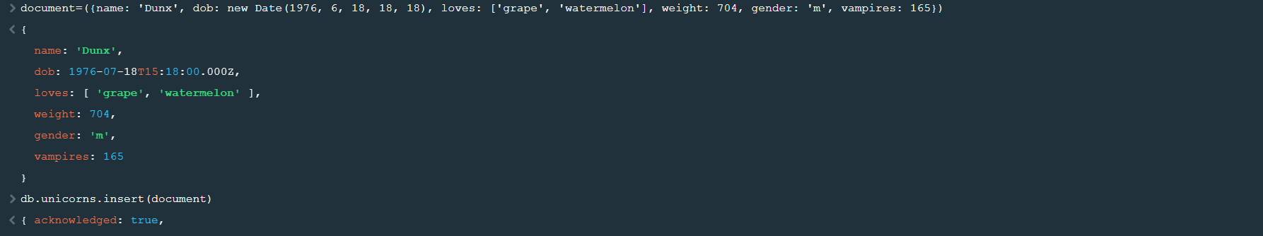

1. Запрос для вывода списков самцов единорогов.

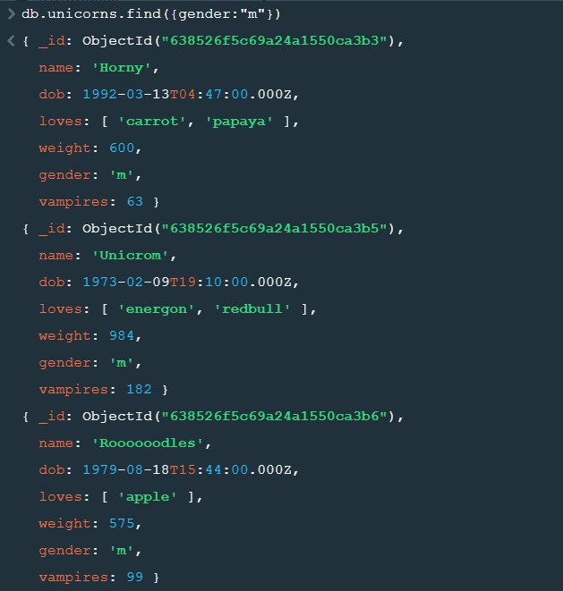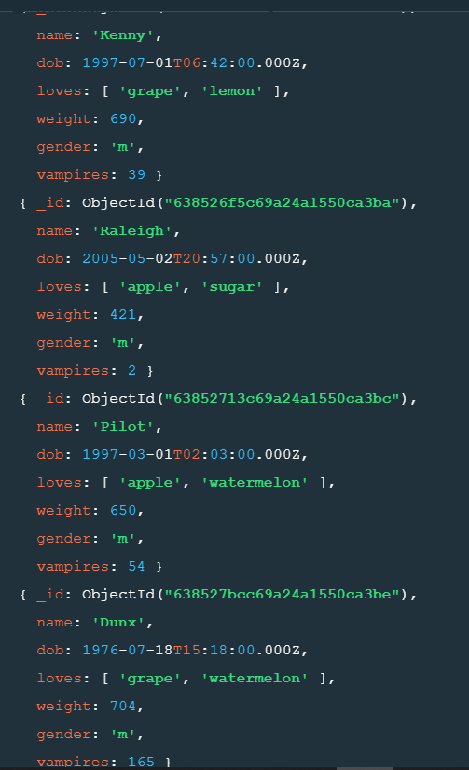

1. Запрос для вывода списка самок единорогов.

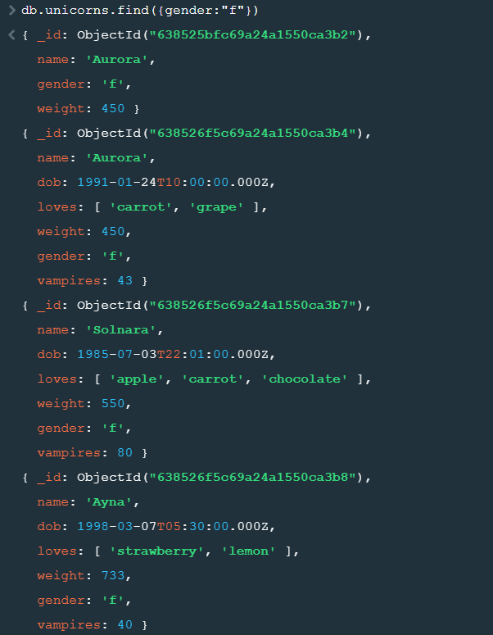

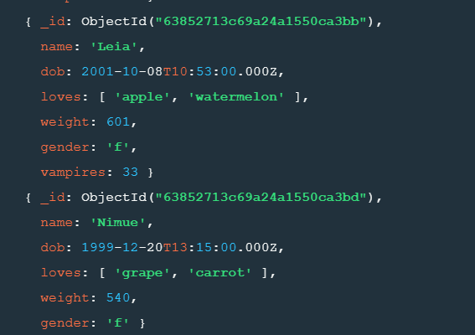

1. Список ограничен самок первыми тремя особями

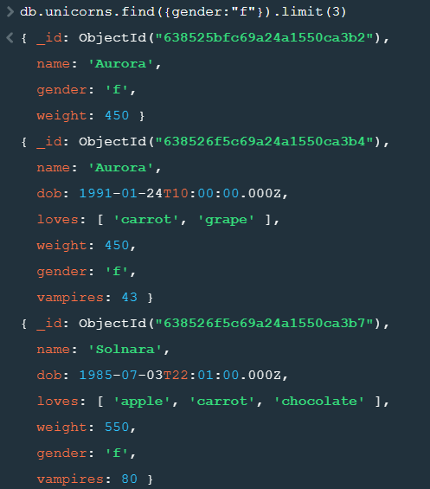

1. Отсортированный список по имени.

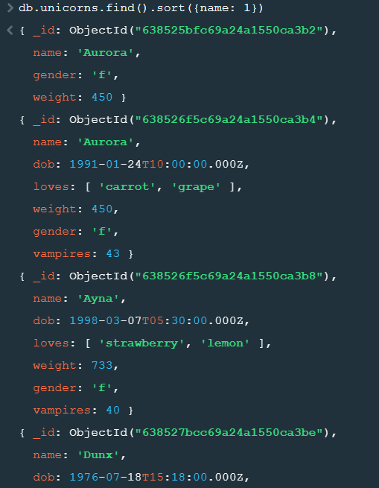

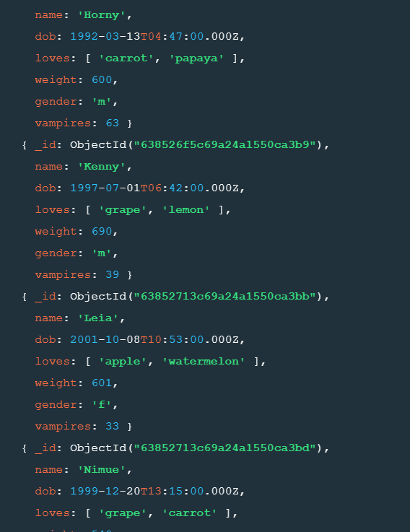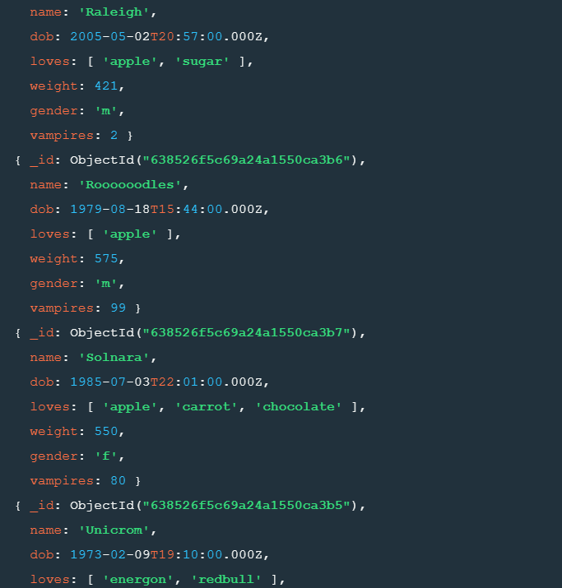

1. Запрос для поиска самок, которые любят carrot.

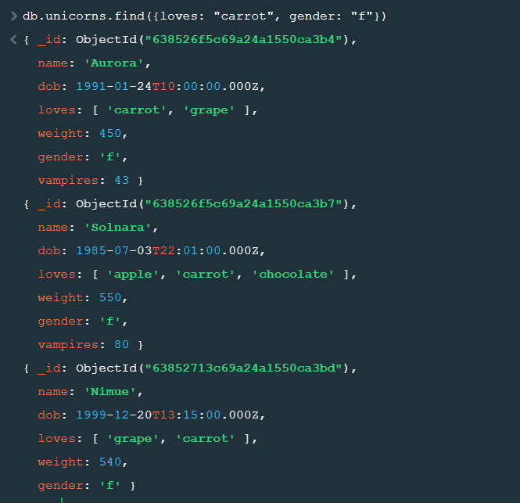

1. Ограничен список первой особью с помощью функции limit.

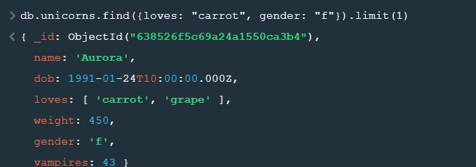

1. Ограничен список первой особью с помощью функции findone.

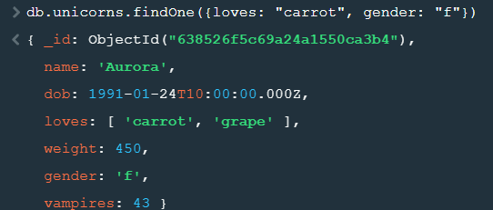

1. Запросдля вывода списков единорогов, исключив из результата информацию о дате рождения и поле.

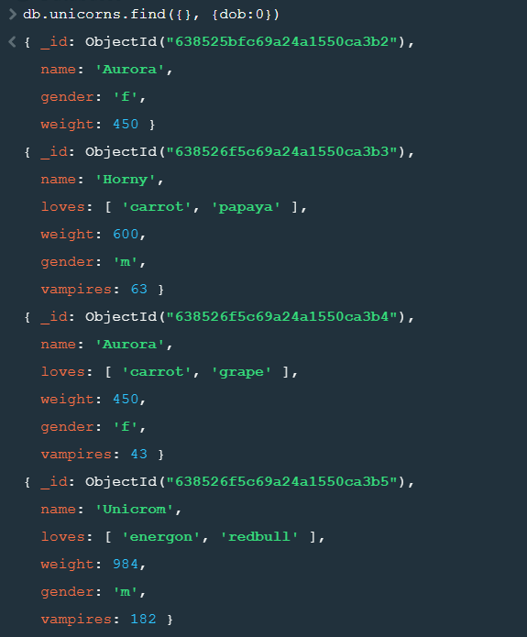

1. Список единорогов с названия первого любимого фрукта, исключив идентификатор.

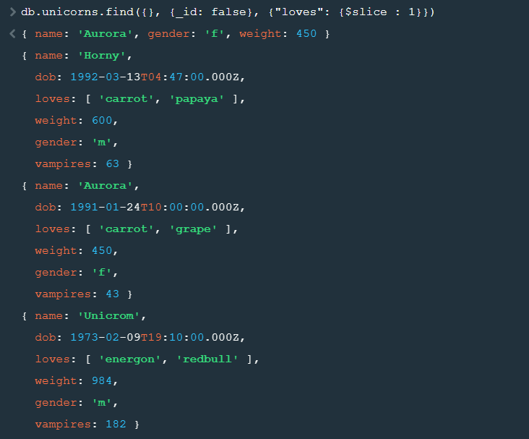

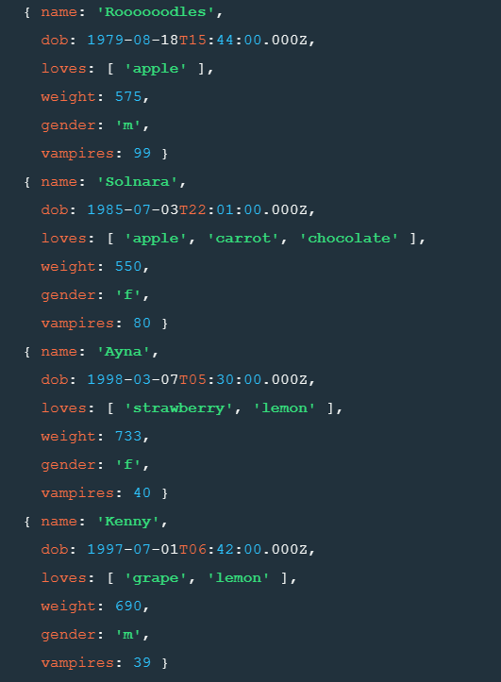

1. Cписок самок единорогов весом от полутонны до 700 кг, исключив вывод идентификатора.

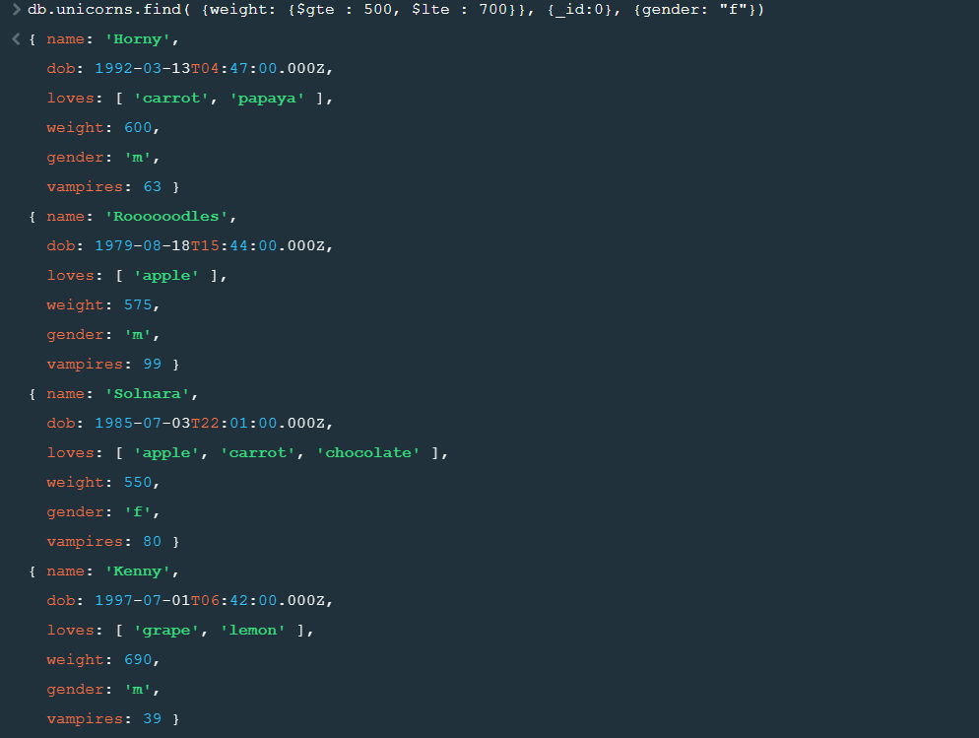

1. Cписоксамцов единорогов весом от полутонны и предпочитающих grape и lemon, исключив вывод идентификатора.

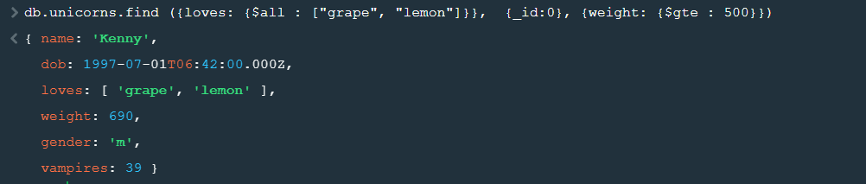

1. Запрос для поиска всех единорогов, не имеющих ключ vampires

